Enlace: http://www.larepublica.net/app/cms/www/index.php?pk_articulo=51142

Martes 27 de Septiembre, 2011

Arreglos de pago entre Caja y Gobierno se destacan por llegar a nada
Muchos acuerdos… pocos cumplidos
Hay cerca de ¢108 mil millones pendientes de cancelación
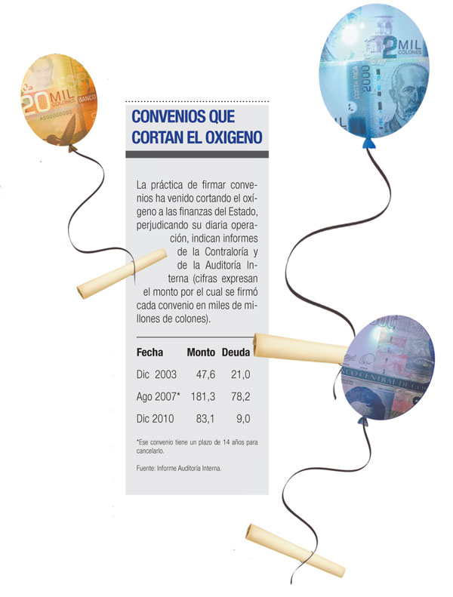
Incumplimiento es la característica de los acuerdos que el Gobierno firma con la Caja Costarricense de Seguro Social para saldar deudas contraídas por el atraso en los pagos a la seguridad social.
Desde 2003 a la fecha se han firmado ocho acuerdos y no todos han sido cancelados en su totalidad, ello a pesar que en cada uno se indican fechas límites para saldar las sumas por las que se suscribieron.
La mayoría de las deudas son porque el Estado en forma consecutiva no paga puntualmente sus obligaciones por la atención a indigentes, a niños y adolescentes de escasos recursos, a privados de libertad, y de Asignaciones Familiares.
En la actualidad hay ¢108 mil millones pendientes de pago que representan cerca del 30% del total de las deudas negociadas. Se trata de dineros que corresponden tanto al seguro de enfermedad y maternidad como al de invalidez, vejez y muerte, lo que impacta tanto el presupuesto disponible para la atención médica como el de las pensiones del asegurado.
El primero de los acuerdos se firmó en diciembre de 2003 y fue por ¢47,6 mil millones y a inicios de este año todavía faltaban por pagar cerca de ¢21 mil millones. Mientras el más reciente se firmó el 13 de julio de este año y se terminó de cancelar el 16 de setiembre.
Paralelamente después de tres años, Hacienda canceló una suma que adeudaba correspondiente a un convenio firmado en agosto de 2008. El incumplimiento en los pagos se da a pesar de que la mayor parte de lo adeudado se paga con bonos de la deuda interna.
El Gobierno en efectivo solo ha pagado ¢2 mil millones como resultado de esos arreglos, el resto lo ha hecho con títulos. Sin embargo, la venta de esos bonos a veces debe esperar a que se den las mejores condiciones de mercado para convertirlos en efectivo.
En la actualidad la Caja guarda en sus arcas unos ¢88 mil millones en bonos, correspondientes al último convenio firmado, mientras enfrenta una crisis financiera que hará que este año cierre con un alto déficit fiscal.
La reiterada práctica del Estado de firmar acuerdos para pagar sus obligaciones agrava la situación deficitaria del Seguro Social, porque hay un gran desfase entre el gasto y el pago por la prestación de los servicios, explica la Contraloría General de la República en su último informe sobre el comportamiento de las cuentas pendientes de la institución.
Considerando los dineros que se pagarían con el último convenio firmado, la institución terminaría con un déficit superior a los ¢46 mil millones.

“Está demostrado que ese mecanismo de pago con bonos y por medio de acuerdos, no es efectivo. La junta directiva debe dar una señal clara y pedirle al Gobierno que pague lo que debe”, dijo Juan Carlos Durán, secretario general de la Federación de Organizaciones de la Caja.
Por su parte, sobre este tema la Auditoría Interna de la Caja había anotado una serie de debilidades, ante todo sobre los controles y eficiencia en el cobro.
En ese sentido, la Contraloría en forma reiterada ha advertido a las autoridades del Seguro Social la necesidad de mejorar las instancias de recaudación.
Gabriela Masís
gmasis@larepublica.net

